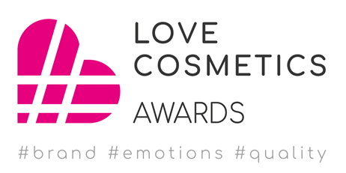
FORMULARZ ZGŁOSZENIOWY
Nazwa firmy

Osoba kontaktowa
(imię i nazwisko
e-mail
nr telefonu)

- Jedna firma może zgłosić maksymalnie 5 produktów / serii kosmetycznych
- Prosimy przypisać każdy zgłoszony produkt / serię do jednej wybranej kategorii produktowej
- Firma może zgłosić się do dwóch wybranych kategorii biznesowych (wymagane uzasadnienie)
- Formularz należy przesłać od 1 grudnia 2024 do 17 stycznia 2025 na adres: konkurs@wirtualnekosmetyki.pl
- Zgłoszone produkty należy przesłać jury od 7 do 31 stycznia 2025
Szczegółowy regulamin konkursu znajduje się na stronie WirtualneKosmetyki.pl w zakładce Love Cosmetics Awards. Przesłanie formularza oznacza akceptację regulaminu. Powodzenia!

KATEGORIE PRODUKTOWE
KATEGORIA | NAZWA ZGŁASZANEGO PRODUKTU / SERII
# Beauty Icon
# Authentic Innovation
# Gen Z Choice
# Beauty Made Simple

# Premium Class

# Luxury Touch

# Dermocare Breakthrough

# Sunshine Shield

# Creative Branding Concept

# Beauty, Naturally

# Skin Expert

# Top Series

# Trending on TikTok

# Tech-Enhanced Idea

# Unforgettable Experience

# Sustainable Inspirations

# Have a Good Day

# Sleep and Beauty

# EYEconic
# Moments of Pleasure

# Nailed It!

# Art of Make-up

# Glamorous Hair

# Fantastic Fragrance

# Smart Skincare

# Buddy of My Body

# Feel the Trend

# Mindful Beauty Rituals

# Forever Young

# Mommy Time
# Holistic Beauty

# Power of Sport

# Choice for Kids

# Real Men's World

# Girls Power

# Beauty from Within

# Superior Ingredients

# Surprise Element

# Professional Experience

# Inspired by Science

# More Than Accessories

KATEGORIE BIZNESOWE
KATEGORIA | NAZWA ZGŁASZANEJ FIRMY  (WRAZ Z UZASADNIENIEM)
# Best Campaign

# Bestsellers Creator

# Spectacular Growth Company

# Start-up Time!

# Responsible Company

# Proudly Supporting Women

# Innovative Portfolio

# Go Global!

# Best-In-Class Marketing
# Social Media Star

# E-commerce Excellence

# Impactful Personal Brand

# Influencer Collaboration of the Year

# Cooperation Pioneer

# Share Good
# Inclusive Beauty
# Beauty Industry Leader
# Heritage-Driven Success

# Top Retail Experience

---

